Preventivně informační centrum Policie České republiky

Popis:
Jde se o multimediálně vybavenou přednáškovou místnost, kde přednáškovou činnost vykonává policista Preventivně informační skupiny Hradec Králové na témata týkající se činnosti Policie České republiky.

Centrum provozuje:
Preventivně informační skupina Hradec Králové

Přesné označení útvaru:
Policie České republiky
Krajské ředitelství policie Královéhradeckého kraje
Kancelář ředitele Krajského ředitelství
Preventivně informační oddělení
Preventivně informační skupina Hradec Králové

Sídlo centra:
Mrštíkova 541/19
Malšovice
500 09 Hradec Králové

V sídle Policie České republiky Územního odboru Hradec Králové (bývalé okresní ředitelství). Budova centra je umístěna hned jako první vedle služebního oploceného parkoviště směrem od křižovatky ulic Náhon a Mrštíkova.(zastávka MHD linky č. 7 je vzdálena 200 metrů a linky č. 9 400metrů)
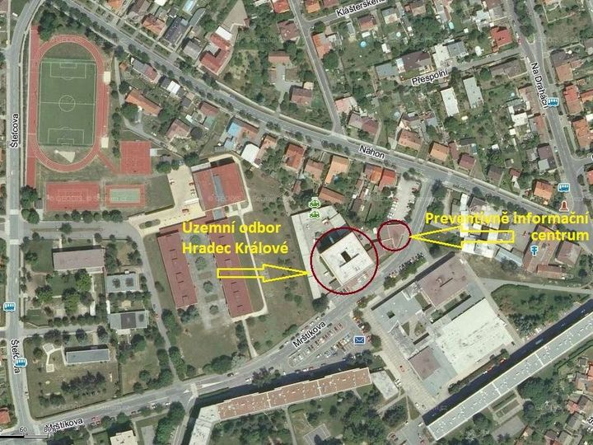
Provoz centra:
Dle dohody s pracovníky Preventivně informační skupiny Hradec Králové.
Standardní provozní doba, respektive čas, kdy je možné přednášku provést je
od 08:00 do 15:00 hodin v pracovní dny. Mimo dle dohody.

Preventistu nejlépe kontaktovat písemně na e-mail: tiskhk@mvcr.cz

telefon: 974 526 209 (+ záznamník – u vzkazu ponechat zpětný kontakt)

Komu je centrum určeno:
Široké veřejnosti z Hradce Králové a jeho okolí. Skupinám dětí, mládeže, specifických osob (řidiči, cyklisté, chataři, obchodníci, rodiče apod.) a seniorů. Centrum je určeno k realizaci přednášek skupinám osob, nejde o informační místnost, která je volně přístupná jednotlivcům.
Služby centra jsou poskytovány zdarma.
Kapacita centra – maximálně 30 posluchačů (včetně pedagogického personálu. U dospělých, či vyspělých posluchačů je kapacita nižší.
Včasná „rezervace“ – resp. dohodnutí termínu je důležité. Po obsazení volných termínů, již není možné přednášky provádět. Daný termín s tématem musí být policisty Preventivně informační skupiny HK potvrzen. (Není tedy možné odeslat email s požadavky a požadovat věc za vyřízenou.)
Délka přednášky se odvíjí od tématu, případném promítání, praktickým ukázkám atd. Běžná délka cca 45 - 60 minut.

Témata přednášek:

Děti a mládež – rozděleno dle věku
Mateřské školy:
- Představení Policie České republiky (uniforma, vozidla, činnost…)
- /NE/bezpečné chování (sám doma, venku – nález cizího předmětu, cizí lidé, kde si hrát…)
- /NE/bezpečný silniční provoz (pohyb po chodníku, přechod, reflexní prvky…)

Základní školy:
- Policie České republiky (činnost, složky, prokázání, technika, výstroj…)
- Kriminalistická technika (stopy, ohledání místa činu, obory - daktyloskopie...)
- /NE/bezpečné chování (sám doma, venku – nález cizího předmětu, cizí lidé, kde si hrát…)
- /NE/bezpečný silniční provoz (pohyb po chodníku, silnici, přechod, reflexní prvky, jízdní kolo….)
- Nebezpečí virtuální komunikace (sociální sítě, „kyberšikana“, „kybergrooming“….)
- Šikana
- Trestní odpovědnost (věk, přestupek, trestný čin, nutná obrana, krajní nouze…)
- Chování v krizových situacích (dopravní nehoda, postup při zjištění protiprávního jednání – oběť krádeže, sebeobrana, vloupání, napadení, svědek..)
- NOVINKA – přednáška policejního psychologa (náplň práce, postraumatická péče, vyjednavač, asistence u výslechů, sdělování tragických zpráv, psychologické vyšetření nastupujících policistů, kazuistika...) čas přednášky 90 minut

Střední školy:
- Policie České republiky (činnost, rozdělení, oprávnění...)
- Kriminalistická technika (stopy, ohledání místa činu, obory – daktyloskopie...)
- Šikana
- Trestní odpovědnost (věk, přestupek, trestný čin, pojmy, řízení ve věcech mladistvých...)
- Nebezpečí virtuální komunikace (sociální sítě, „kyberšikana“, „kybergrooming“....)
- Chování v krizových situacích (dopravní nehoda, postup při zjištění protiprávního jednání – oběť krádeže, sebeobrana, vloupání, napadení, svědek..)
- NOVINKA – přednáška policejního psychologa (náplň práce, postraumatická péče, vyjednavač, asistence u výslechů, sdělování tragických zpráv, psychologické vyšetření nastupujících policistů, kazuistika...) čas přednášky 90 minut

Senioři:
- /NE/bezpečný věk – přednáška na téma trestné činnosti páchané na seniorech (přepadení, okradení, podvody...) s informacemi jak rizikům předcházet, jak minimalizovat škody, nebo jak postupovat při nastalé nemilé situaci

Dále:
- Prevence kriminality – kapesní krádeže, krádeže odložených věcí, krádeže věcí z motorových vozidel, jak předejít vykradení bytu – domu,

Dále přednášky například pro obchodníky , cyklisty, řidiče, motorkáře, rodiče apod. na zvolené téma po dohodě.

Uvedená témata mohou být doplňována multimediální prezentací, ukázkami fotografií, promítáním informačních filmů. Dále při jednotlivých přednáškách mohou být prezentovány konkrétní případy společně s praktickou ukázkou. (např. chůze přes přechod, kontakt s cizím člověkem, připojení na internet…)
Uvedená témata jsou vždy přizpůsobena věku a znalostem skupiny posluchačů.
Lze je vhodně (tématicky a časově) kombinovat.

Před centrem je vybudována - zakreslena část vozovky s přechodem pro chodce k praktickému vyzkoušení různých situací v silničním provozu. Uvnitř centra jsou vyhotoveny ukázky nebezpečných předmětů a ukázka možností reflexních prvků.
Nadále si návštěvníci mohou prohlédnout figurínu policisty oděného do protiúderového kompletu, figurínu dopravní policistky (ukázka reflexních prvků), nástěnky s fotografiemi policistů, služebních psů, koňů... a dále jsou volně k dispozici informační letáky na různá témata.

Na základě dohody je možné zrealizovat přednášku na jiné téma, nežli jsou shora uvedená. Musí však být vhodné k věkové skupině posluchačů a musí se dotýkat činnosti Policie České republiky.

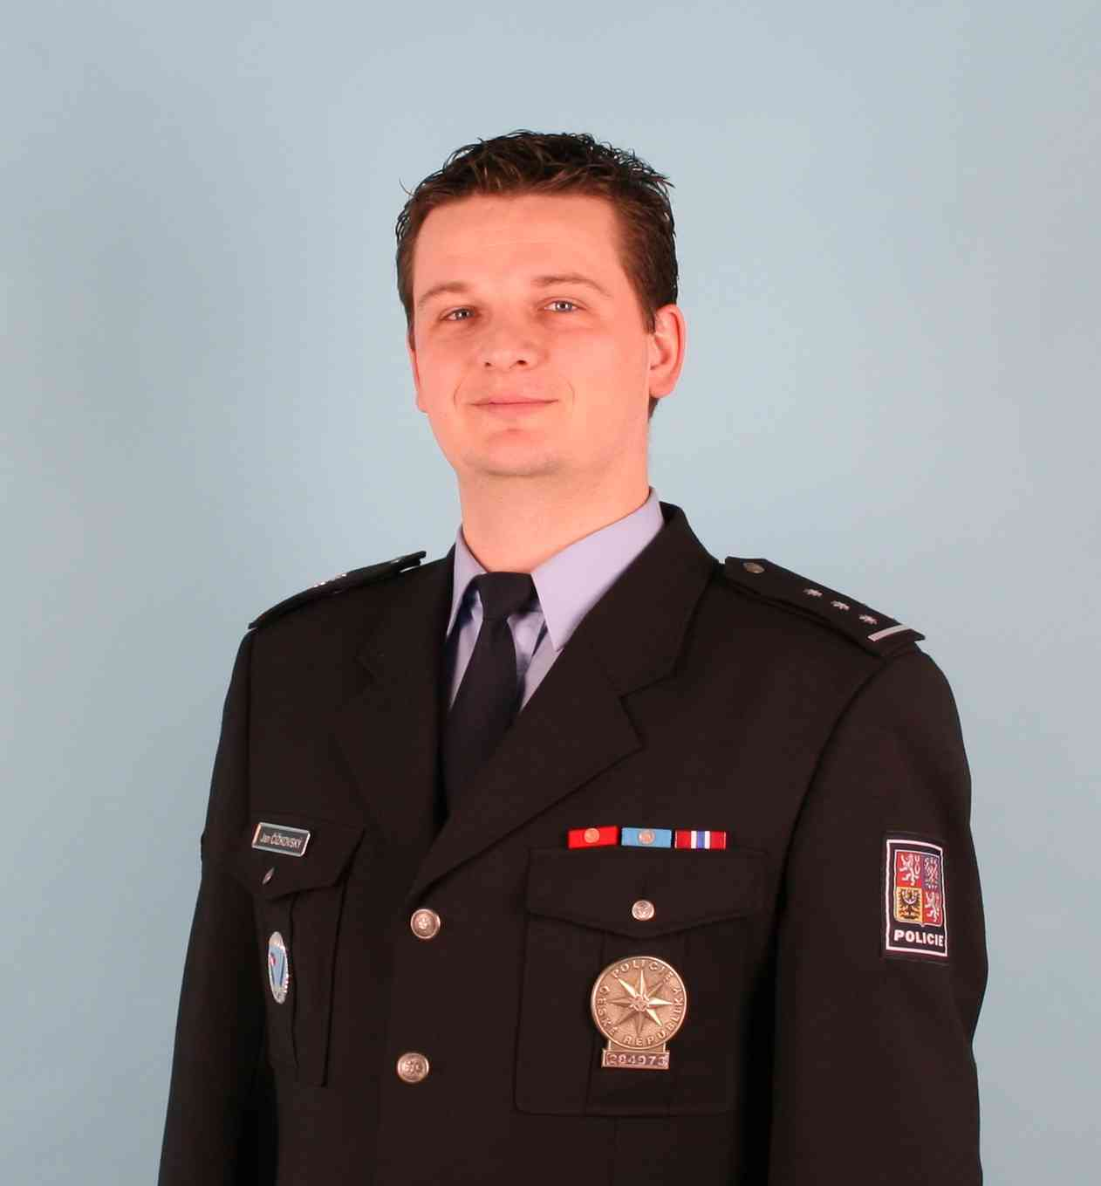
Na společnou realizaci přednášek se těší

nprap. Jan Čížkovský
vrchní inspektor

Tel.: 974 526 209
Email: tiskhk@mvcr.cz
www.policie.cz

Policie České republiky
Krajské ředitelství policie Královéhradeckého kraje
Kancelář ředitele Krajského ředitelství
Preventivně informační oddělení
Preventivně informační skupina Hradec Králové
Mrštíkova 541

